Základná škola s materskou školou Jána Vojtaššáka Zákamenné
Ulica Špitál 967/4, 029 56 Zákamenné
www.zszakamenne.sk
e-mail: skola@zszakamenne.sk
tel. č.: +421 43 55 92 320

Názov projektu: “Vzdelávaním bližšie k sebe a k prírode”

Trvanie projektu: 10/2023 – 4/2024

Číslo rozhodnutia: 76474/2023

Poradové číslo: 131

ZÁVEREČNÁ SPRÁVA
Základná škola s materskou školou J. Vojtaššáka Zákamenné sa v školskom roku 2023/24 uchádza o titul Zelená škola. Aj tento grant nám mal pomôcť naplniť túto víziu. V rámci projektu “Vzdelávaním bližšie k sebe a k prírode” sme sa snažili naplniť hlavné ciele projektu.
Ciele projektu:
- Vytvoriť pre učiteľov a žiakov našej školy podnetné prostredie pre vzdelávanie a výchovu k zdravšiemu životnému prostrediu, budovaniu vedomia udržateľnosti zdrojov a pod.
- Umožniť širšej verejnosti spolupracovať so školou na projektoch, ktoré napomáhajú zdravšej ekológii a zodpovednému správaniu sa k prírode.
- Rozšíriť zelené plochy v areáli školy;
K naplneniu týchto cieľov viedli všetky plánované aktivity.
Realizované activity:
- Vznik enviroučebne – vytvorením podnetného prostredia v interiéri školy sme chceli motivovať učiteľov a žiakov k aktívnemu vzdelávaniu o témach týkajúcich sa ekológie, environmentalistiky, zdravého životného prostredia a pod. Z učebne, ktorá slúžila raz ako sklad, inokedy ako náhradná učebňa pre MŠ sme vytvorili účelnú a príťažlivú odbornú učebňu, kde sa žiaci budú chcieť učiť aj experimentovať s problémami svojho životného prostredia. Enviroučebňu budeme využívať cez vyučovanie na environmentálne prierezové témy, krúžok "Enviráčik", ako aj na besedy/workshopy s odborníkmi na environmentalistiku či lesnú pedagogiku. Enviroučebňa bude slúžiť ako kmeňová učebňa v doobedných hodinách a ako odborná učebňa v poobedných hodinách.

- Zatrávnenie holých plôch – nové zelené plochy majú pôsobiť na náš ekosystém a vytvoriť zdravšie prostredie pre našich žiakov, zamestnancov a návštevníkov školy;

- Vysádzanie živého plota – má pomôcť vytvoriť ochrannú zelenú bariéru v najprašnejšom prostredí školy akou je parkovisko;
Prekážky, kvôli ktorým sme nerealizovali niektoré plánované aktivity:
- Zmena štatutárneho zástupcu – spôsobila zrušenie odstraňovania betónového plota pred budovou starej školskej budovy, kde bola pôvodne plánovaná výsadba živého plota;
- Nový navrhnutý projekt na rozšírenie priestorov školy – spôsobil, že sme nemohli odstrániť betónové štvorce, ktoré budú slúžiť ako podložie pre ťažkú techniku pri stavbe novej budovy;
Náhrada, ktorá bola realizovaná namiesto vzniknutých zmien:
- Zatrávnenie novej plochy pri telocvični – príloha 2;
- Výsadba živého plota na mieste, kde bol nedostatok zelenej plochy – pri parkovisku v školskom areáli – príloha 3;

Viac informácií ponúkame na našom školskom webe:
https://zszakamenne.edupage.org/news/

PRÍLOHA 1
Učebňa v suteréne pred realizáciou

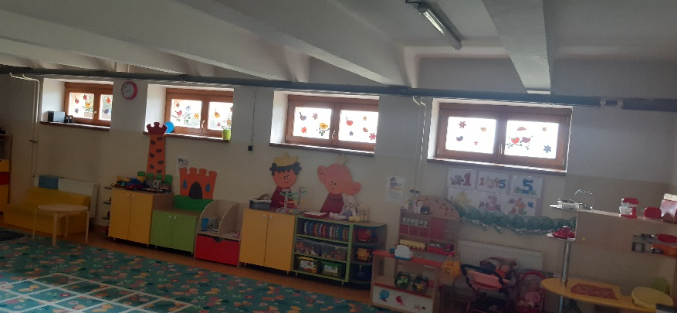

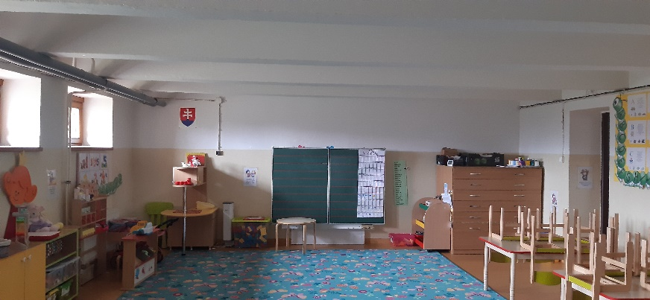

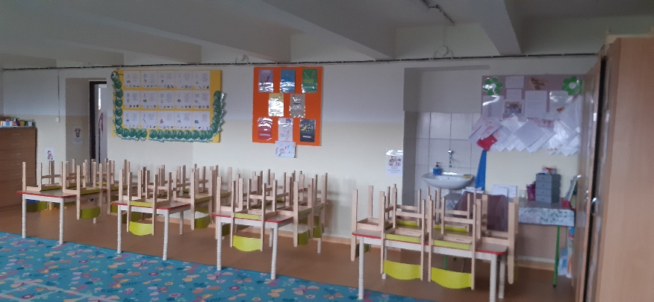

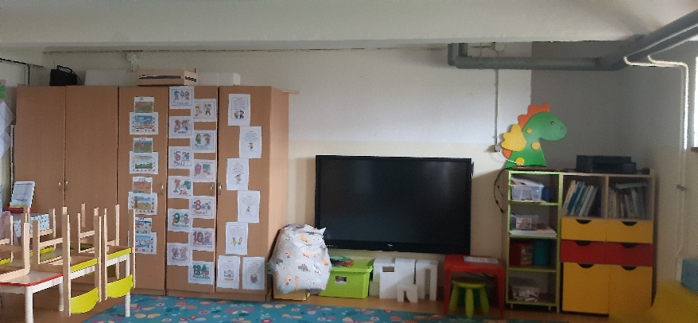

3D návrhy novej enviroučebne

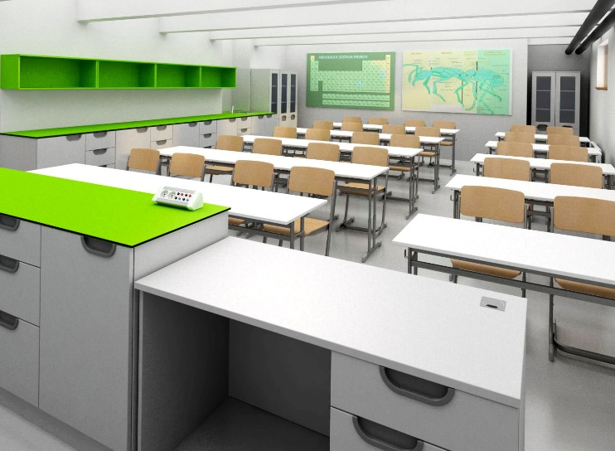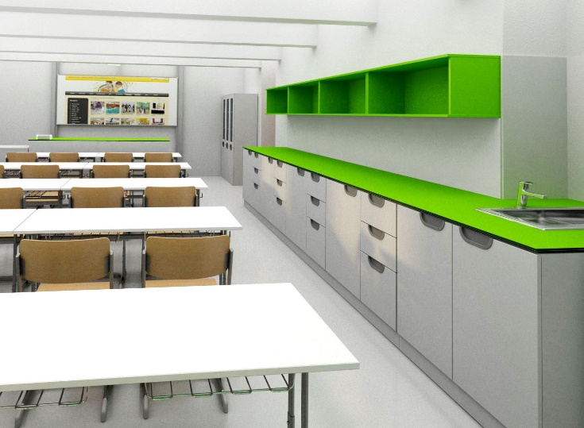

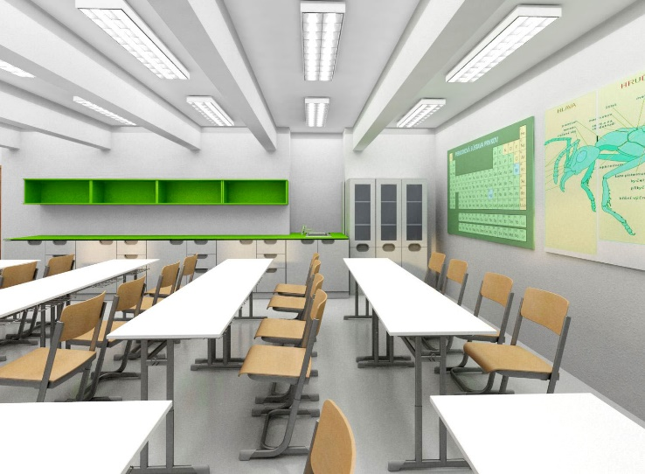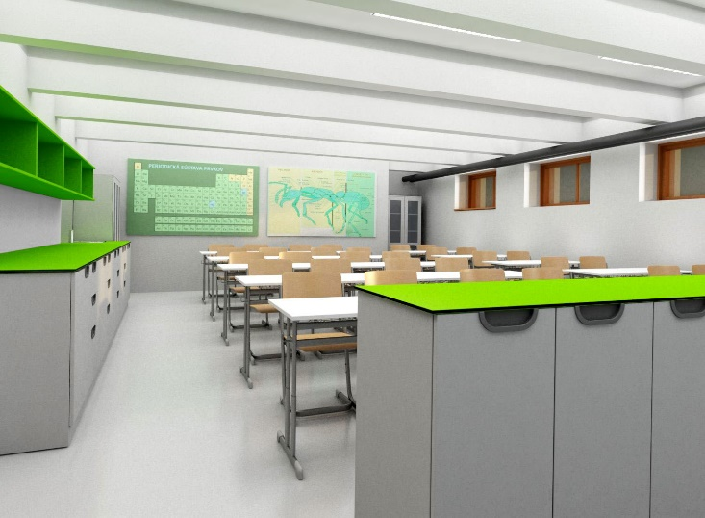

PRÍLOHA 2
Zatrávnenie holých plôch

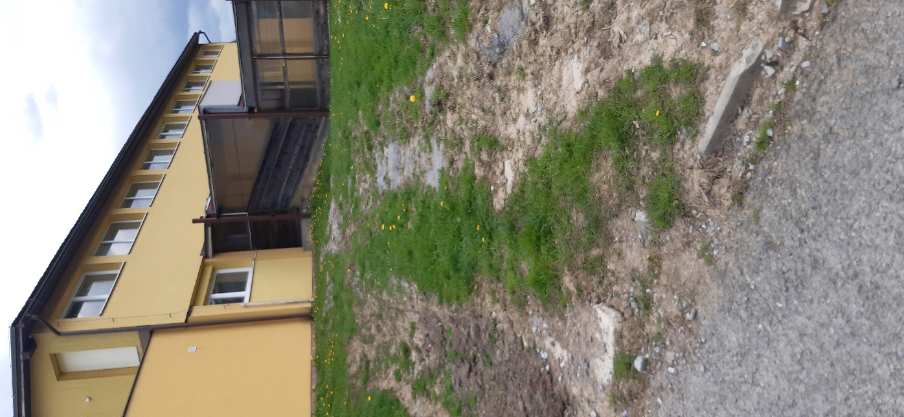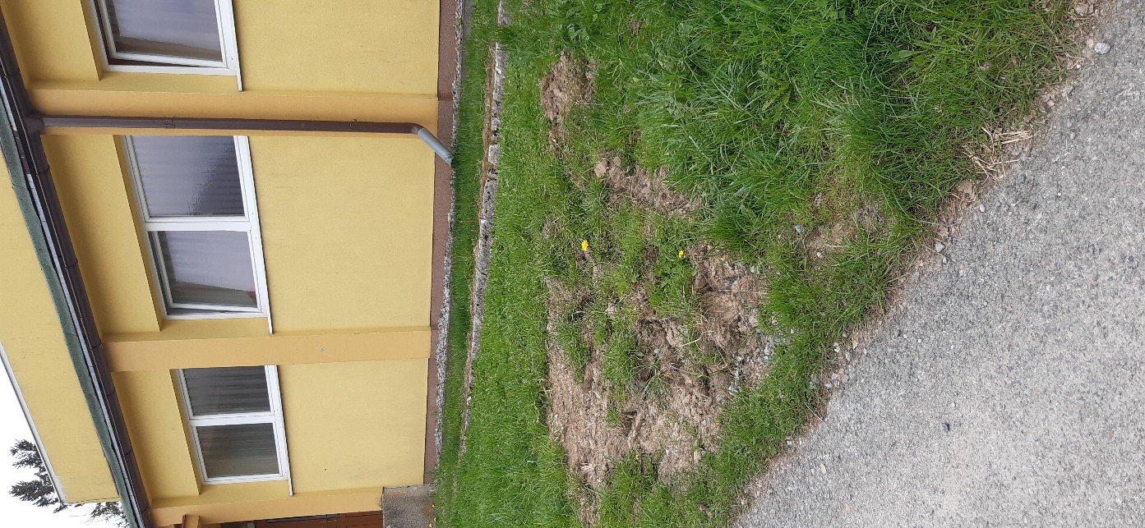

PRÍLOHA 3
Vysádzanie živého plota

